"УТВЕРЖДАЮ"
УПРАВЛЯЮЩИЙ
ДЕЛАМИ ПРАВИТЕЛЬСТВА
ЛЕНИНГРАДСКОЙ ОБЛАСТИ

_______________ А.Л. Слепухин

Описание обьекта закупки
Поставка конференц-табличек для обеспечения проведения рабочих встреч Комитета по внешним связям Ленинградской области

1. Срок поставки: Срок поставки – в течение 10 (десяти) дней
2. Место поставки: г. Санкт-Петербург, Суворовский пр., д. 67, в помещение, расположенное на 6 этаже (без использования лифта).
3. Условия поставки:
3.1. Поставляемый Товар должен быть новым Товаром (Товаром, который не был в употреблении, в ремонте, в том числе, который не был восстановлен, у которого не была осуществлена замена составных частей, не были восстановлены потребительские свойства). Дата изготовления Товара – не ранее 2025 года (подтверждается сертификатом (или иным документом), подтверждающим дату выпуска (изготовления) Товара. Товар должен быть изготовлен фабричным способом.
3.2. Товар должен быть поставлен в оригинальной упаковке производителя, не имеющей повреждений, с сохранением всех защитных знаков производителя. Порядок погрузки-разгрузки и транспортирования должны исключать возможность механических повреждений поставляемого Товара и его упаковки.
3.3. Гарантийный срок на поставляемый Товар: не менее 12 (двенадцати) месяцев со дня подписания Акта сдачи приемки Товара.
3.4. В случае предъявления Заказчиком претензии в период гарантийного срока к качеству Товара по причине несоответствия его условиям Контракта или иным обязательным требованиям, Поставщик должен устранить недостатки, за свой счет или заменить Товар, качество которого соответствует условиям Контракта, в течение одного дня, следующего за днем предъявления претензии по Товару ненадлежащего качества. Транспортировка (при необходимости) Товара для гарантийного ремонта и обратно производится Поставщиком за его счет.

Таблица № 1 (Наименование, характеристики и объем закупки):
№ | Наименование товара, примерная визуализация | Характеристики  товара | Количество штук
1. | Табуляторы/конференц-таблички 210*150мм  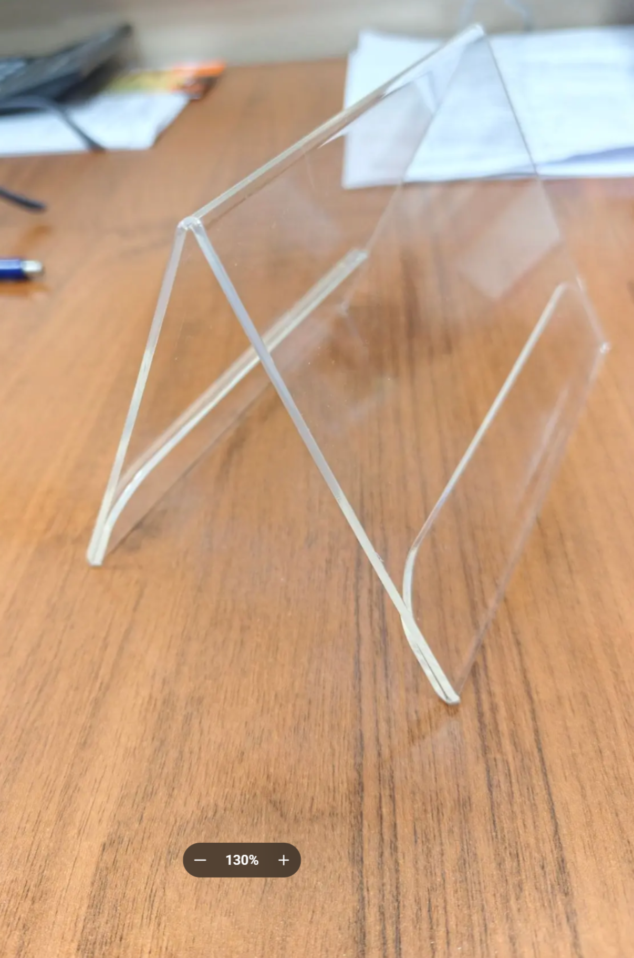 | Назначение: Настольные табуляторы/конференц-таблички  материал — Акрил,  толщина материала — 3мм  Вид: Двухсторонние  Прозрачная: да  Высота: 150 мм  Ширина: 210 мм | 40

